Международная акция «Огненные картины войны»

Международная акция «Огненные картины войны» (Далее – Акция) является Днём единых действий – ежегодным мероприятием, которое стартует в один день по единой технологии во всех субъектах Российской Федерации и заинтересованных странах. Цель Акции – вовлечение граждан в изучение исторического вклада своего города/региона/страны через создание в ночь
с 21 на 22 июня масштабных огненных изображений из свечей, которые связаны общей темой «Трагедии и Победы региона (страны) в годы войны»
в память о погибших в годы Великой Отечественной войны. Зажжение лампад будет сопровождаться композициями в исполнении духового оркестра.
Акция проводится в городах, имеющих звания «Город трудовой доблести», «Город воинской славы» и «Город-герой», а также в административных центрах субъектов Российской Федерации.
К организации Акции «Огненные картины войны» в административных центрах может присоединиться любой населённый пункт субъекта.

Организаторы Акции:
- Всероссийское общественное движение «ВОЛОНТЁРЫ ПОБЕДЫ»,
- Всероссийская политическая партия «ЕДИНАЯ РОССИЯ»,
- Министерство молодежной политики Тверской области

Период проведения: 21–22 июня 2024 г. Время проведения Акции выбирается субъектом самостоятельно и зависит от особенностей светового дня. Важно, чтобы картина зажглась до рассвета.

Механика проведения Акции:
- Главам муниципальных образований Тверской области согласовать место проведения Акции на территории города и уведомить о проведении Акции Министерство молодежной политики Тверской области письмом организатора Акции не позднее чем за 10 дней
до проведения Акции.
- Сформировать волонтёрский корпус Акции совместно с ВОД «ВОЛОНТЁРЫ ПОБЕДЫ», в том числе создать мероприятие
и зарегистрировать волонтёров на сайте волонтёрыпобеды.рф.
- Определить образ картины, которая будет связана с конкретным городом (заполнить информацию согласно Приложению
№ 1 и отправить на почту pavlovds@tverreg.ru до 10 июня 2024 года).
В выборе картины могут принимать участие граждане. Формат голосования за образ картины городом выбирается самостоятельно.
- Перевести картину в монохромную схему (макет).
- Определить художника, который перенесет изображение с макета на городское пространство размером около 12*15 м. Перенесение изображения производится по квадратам 1*1 м. Предварительную разметку рекомендуется сделать минимальной.
- Произвести закупку необходимых материалов:
– чайные свечи – от 7 000 до 10 000 шт. (в зависимости от сложности изображения);
– пластиковые стаканы, 200 мл – от 7 000 до 10 000 шт. (в зависимости от сложности изображения);
– бытовые зажигалки с удлиненным наконечником – 20-40 шт. или свечи хозяйственные длинные – 20-40 шт. (для зажжения свечей в изображении);
– мел школьный – 15-20 уп., 10 штук в 1 упаковке;
– мешки для мусора, 120 л – 5-7 шт.;
– рулетка механическая, от 3 м – 1 шт.;
– песок – рекомендуется для размещения в пластиковые стаканы, чтобы избежать последствий сильного ветра (при необходимости). Примерно 10-15 гр. на 1 стакан.
- Организовать музыкальное сопровождение духовым оркестром во время проведения Акции.
- Организовать фото и видеосъемку во время проведения Акции для дальнейшего использования в публикациях в социальных сетях, пресс- и пост-релизах в СМИ.
- В день проведения Акции заблаговременно мелом нанести разметку для расстановки свечей. Провести инструктаж для волонтёров Акции, а также сообщить о правилах техники безопасности.
- Перед расстановкой свечей на разметку необходимо поместить каждую чайную свечу в пластиковый стакан и установить фитиль
в вертикальном положении для удобства зажжения (при необходимости
до установки свечи добавить в стаканы песок).
- По завершении нанесения разметки необходимо разместить подготовленные свечи на меловой разметке, стараясь придерживаться аккуратности в выстраивании изображения. Важно следить за тем, чтобы
не сбить уже установленные свечи.
- По завершении расстановки свечей волонтёры под наблюдением пожарной службы/МЧС производят зажжение свечей. Одновременно зажигать свечи при помощи хозяйственных свечей или зажигалок могут
с разных сторон от 20 до 50 человек. Важно внимательно относиться к уже зажженным свечам, находящимся рядом с волонтёрами.
- С момента начала зажжения свечей волонтёры следят за тем, чтобы во избежание чрезвычайных ситуаций к рисунку на близкое расстояние не подходили местные жители, особенно дети.
- Для участия в Акции граждан выделяется отдельный фрагмент
от картины – слово «ПОМНИМ», которое выкладывается красными лампадками. Также возможно использование фразы «ГОРОД ПОМНИТ» (где вместо слова «город» используется конкретное название). Кроме того, при наличии в названии города букв «З» и «В» допустима их замена на «Z» и «V».
При большом количестве желающих принять участие предлагается также выставить лампадки вдоль слова или у памятного места.
- Для популяризации Акции среди жителей города рекомендуется установить в удобном для просмотра месте экран, а также обеспечить съемку создания картины с онлайн-трансляцией.
- Получившееся с Акции видео необходимо загрузить в облачное хранилище и направить ссылку на электронный адрес: pavlovds@tverreg.ru. Большая просьба сделать это оперативно, сразу после завершения Акции (не позднее 22 июня 2024 года 03:00 по московскому времени).
- Мы бережно относимся к природе и жизнедеятельности граждан, поэтому наша цель – качественная утилизация отходов (пластиковые стаканы) после окончания Акции.

Информационная площадка
Вся информация о проведении Акции для граждан будет аккумулироваться на специальном сайте волонтёрыпобеды.рф. На главной странице сайта будет размещен баннер, который ведет на страницу, где будут размещены:
- общая информация о проведении Акции;
- интерактивная карта, где будут размещены точки проведения Акции
с точным адресом и временем;
- ссылка на пресс-пакет и материалами для СМИ;
- контактная информация.

Приложение № 1
Информация
о планируемых мероприятиях в рамках Международной акции «Огненные картины войны»

- «Образец картины» – это то, что будет непосредственно выстроено из свечей. Рекомендация к выбору картины: лучше всего брать крупные объекты без мелких деталей.
- История картины – краткое описание, почему именно эту картину необходимо изобразить в рамках данной Акции, какую историческую значимость она имеет для региона/города.
- Акция «Огненные картины войны» проводится в городах, имеющих звания «Город трудовой доблести», «Город воинской славы» и «Город-герой», а также в административных центрах субъектов Российской Федерации. К организации Акции «Огненные картины войны» в административных центрах может присоединиться любой населённый пункт субъекта
- Файл необходимо назвать следующим образом: ОКВ_название лагеря и отправить до 10 июня 2024 года на почту pomnim@vsezapobedu.com.
Файл должен быть в формате .docx.
5. В колонке «Точный адрес» дублировать название области, муниципального района, городского округа – не требуется;
Избегаем аббревиатур «ФГБОУ» и пр.
6. Необходимо везде придерживаться единого стиля оформления написания.
7. В колонке «Точный адрес проведения» необходимо писать только название улицы, номер дома и ориентир (памятник, Вечный огонь).
8. Необходимо придерживаться правил русского языка, использовать общепринятые сокращения: г., р-н, ул., пл., пер. и др., – просим не забывать про пунктуацию (запятые после названия населенного пункта и улицы, точки после сокращений). 9. ВАЖНО! 1 место проведения - 1 заполненная строка.

Субъект Российской Федерации | Муниципальный район | Населённый пункт | Точный адрес проведения | Дата и время проведения | Координаты (долгота и широта) | Образец картины | История картины | Контактное лицо от МО | Контактное лицо от ВОД «Волонтеры Победы»
 |  |  |  |  |  | 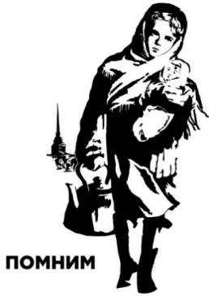 | .

Приложение № 2

Инструкция по определению координат места проведения Акции:

- Открыть Яндекс.Карты.
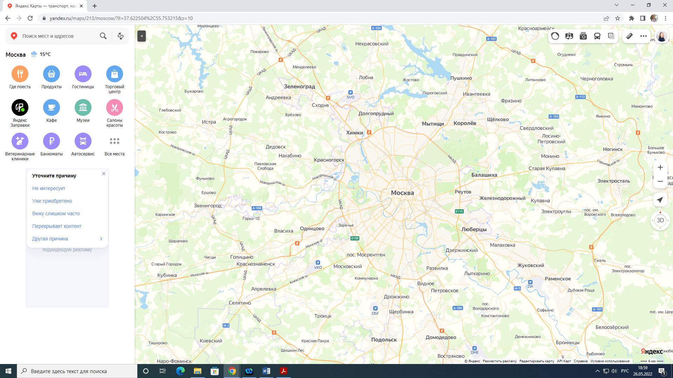
- Найти место проведения на карте.
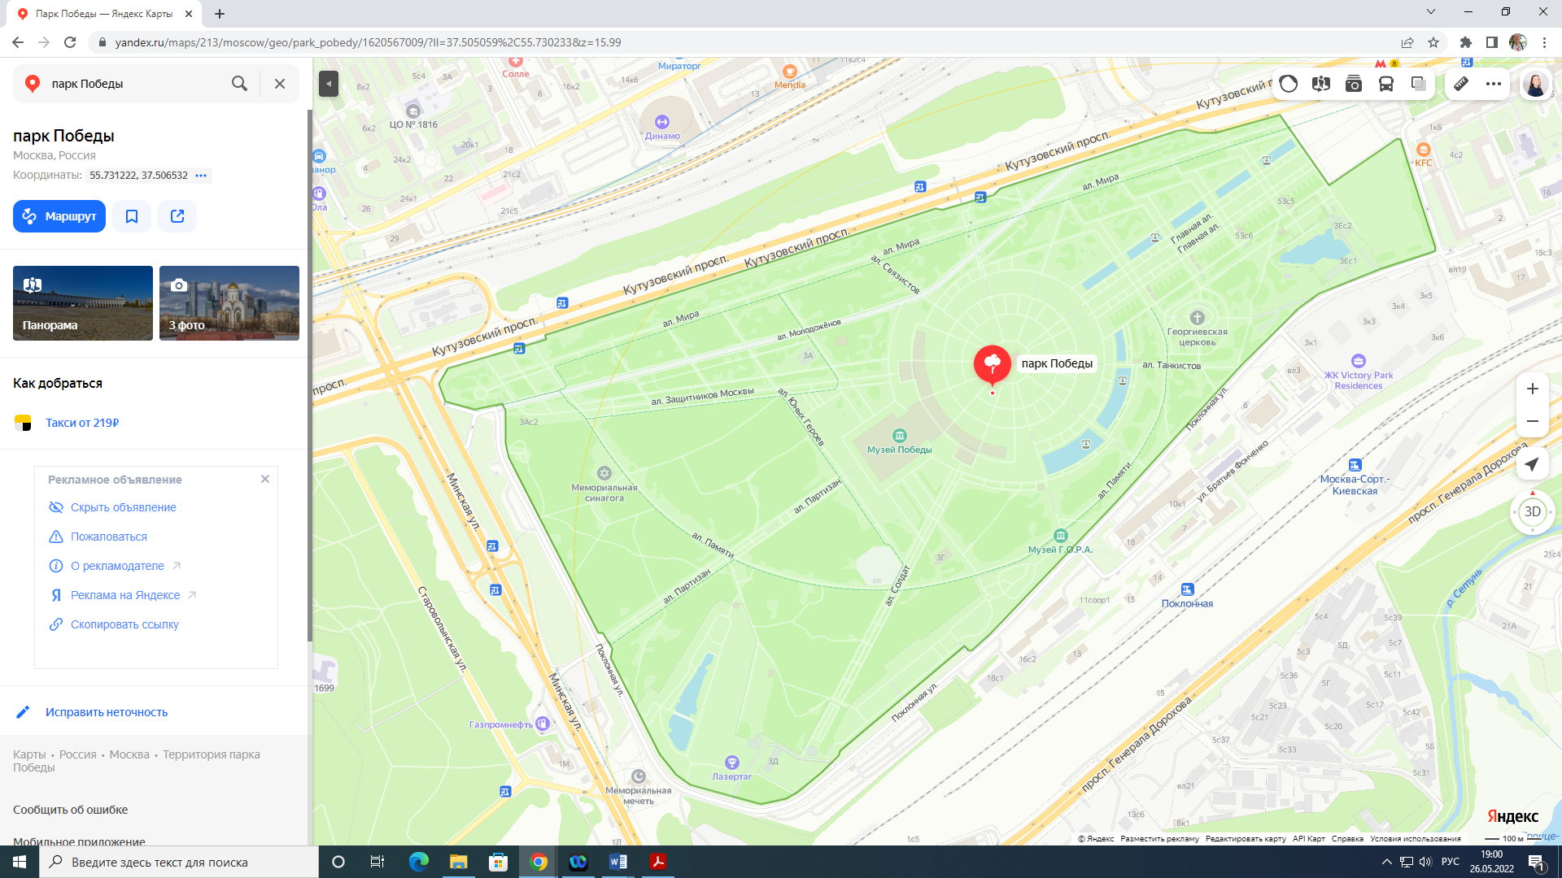
- Нажав правой кнопкой мыши, выбрать пункт «Что здесь?»
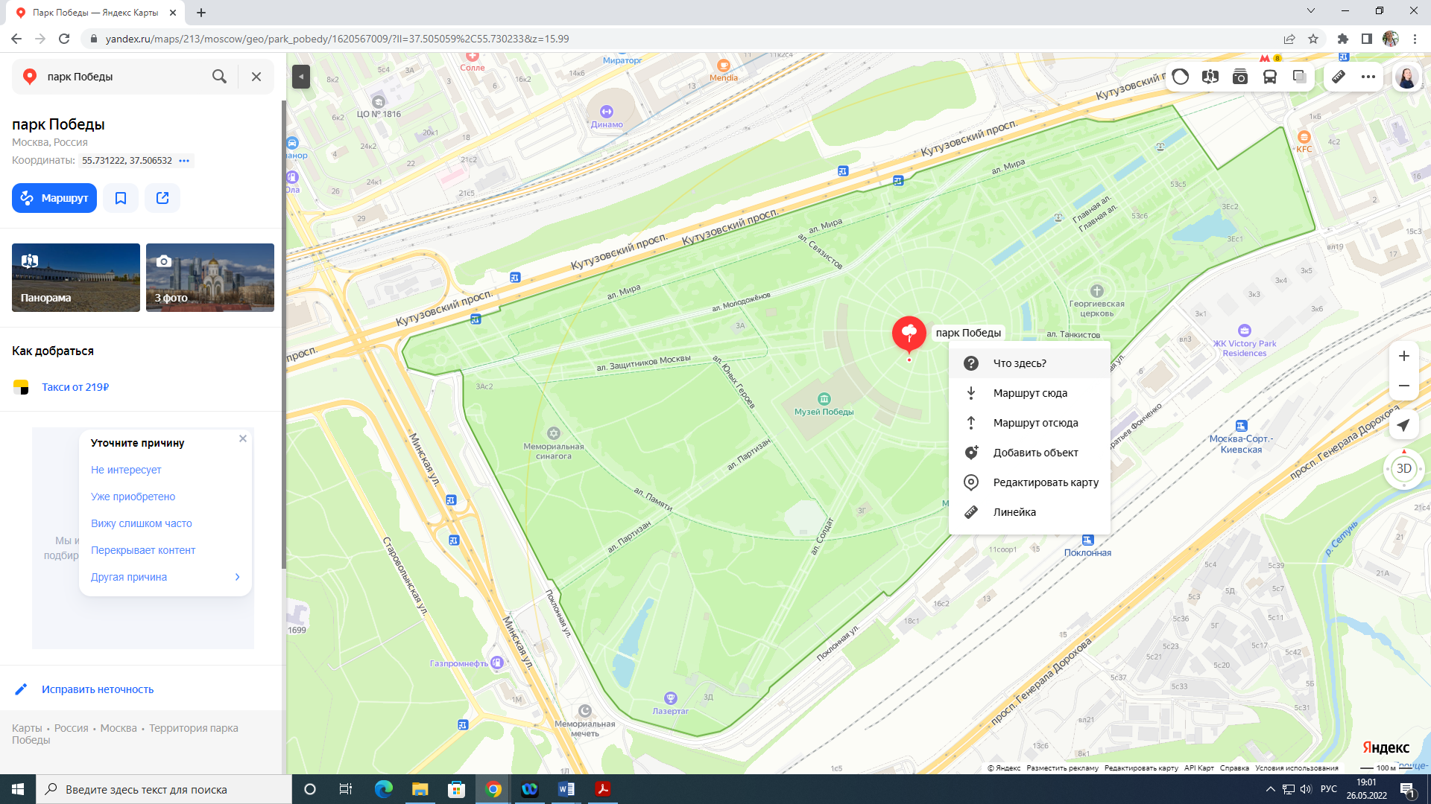

- Слева отобразится меню с кратким описанием места.
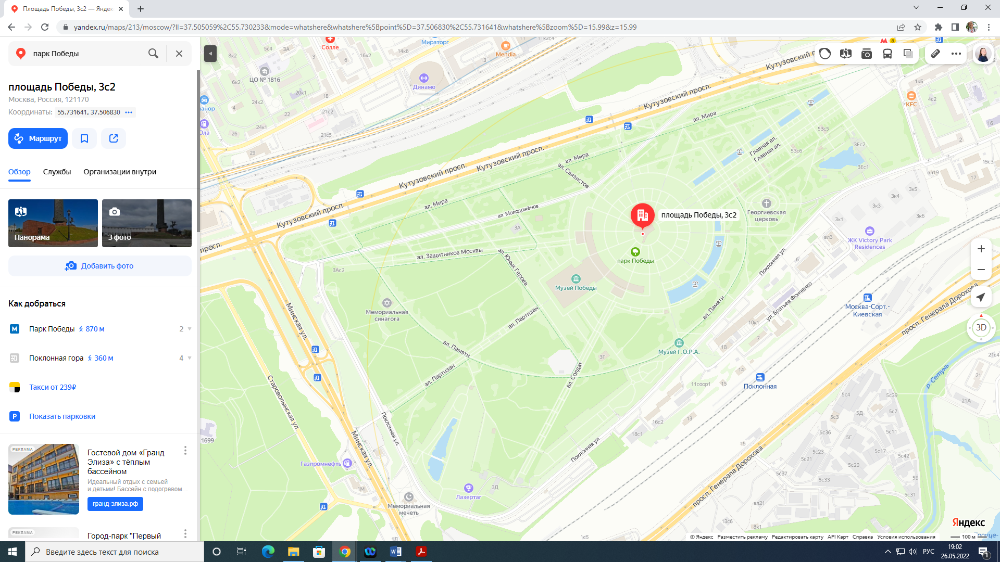
- Необходимо скопировать координаты (чтобы выбрать, нажмите на них).
